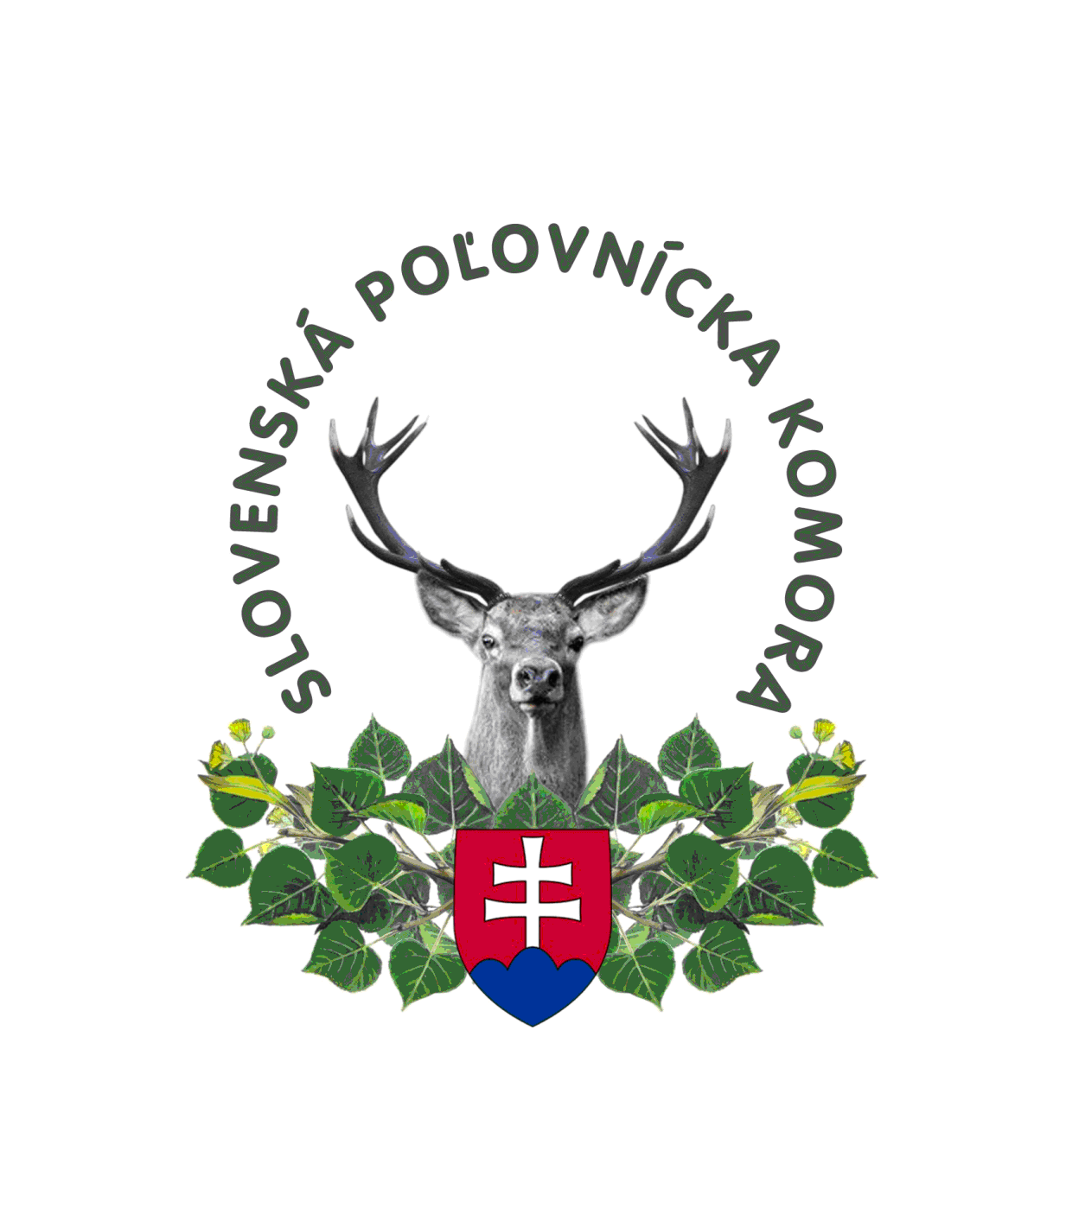
Obvodná poľovnícka komora, Liptovský Mikuláš

PRIHLÁŠKA
na prípravu na skúšky z poľovníctva

Meno, priezvisko, titul: ___________________________________________
Narodený (á): ______________________ v __________________________
Číslo OP: ____________________ Tel. číslo: ______________________
Adresa trvalého pobytu: __________________________________________
E-mail: _______________________________________________________

Prihlasujem sa na prípravu na skúšky z poľovníctva,
ktoré organizuje Vaša obvodná poľovnícka komora.

V _________________ dňa _________________

______________________
Podpis žiadateľa

